Приложение 2.

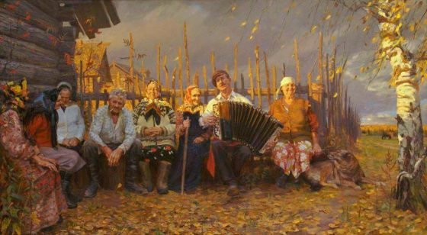
Татьяна Юмашева «Русская быль и посиделки». (Е. Дербенко «Лирическое настроение»)

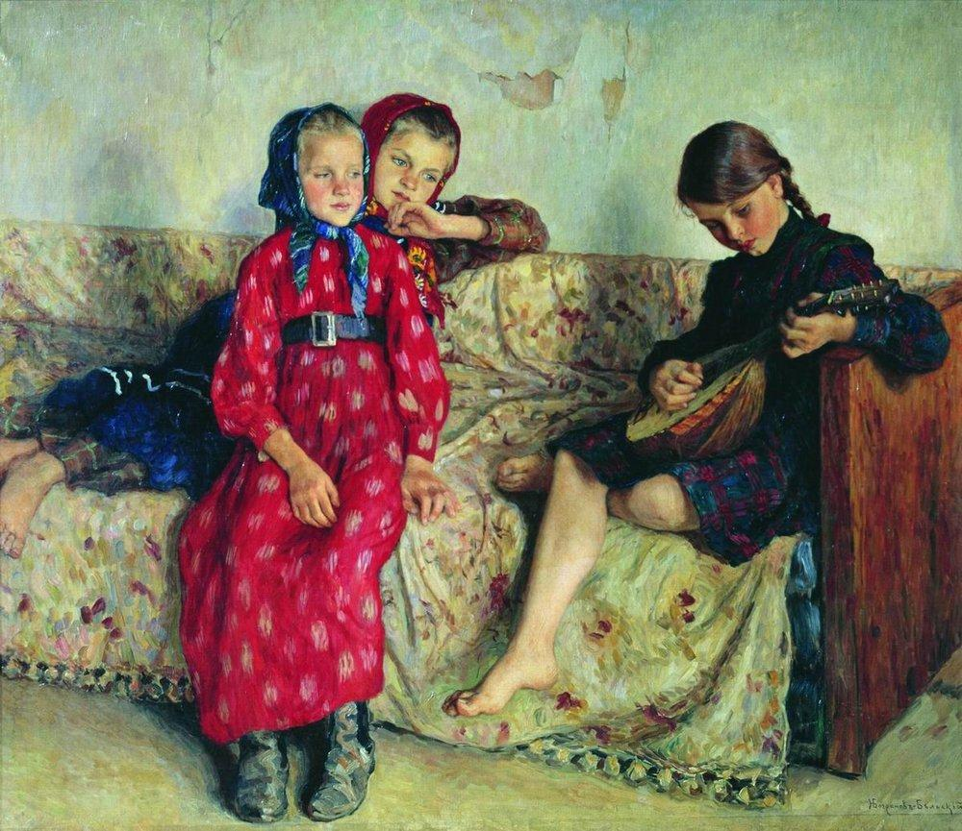
Николай Петрович Богданов – Бельский «Деревенские друзья» 1912г.
(Е. Дербенко «Лирическое настроение»)

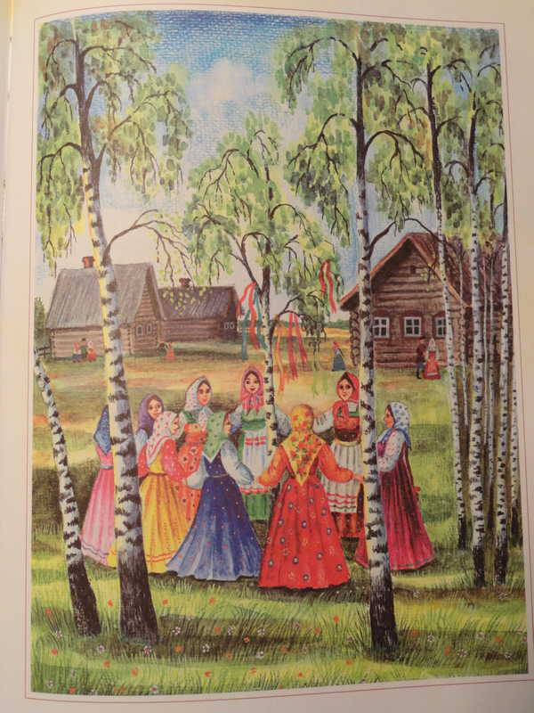
Е.А. Румянцева «Русские праздники» (Р.Н.П. «Во саду ли, в огороде»)

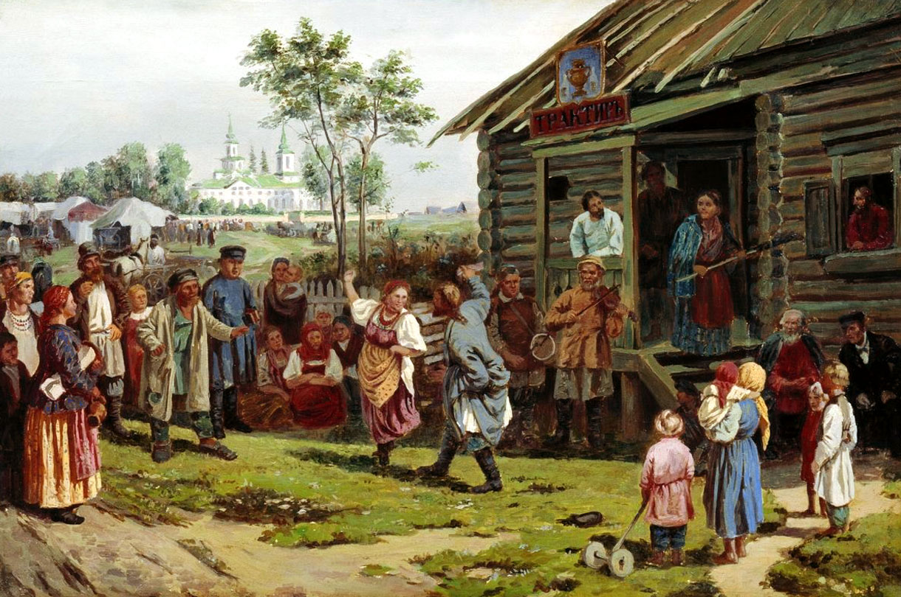
Пряничников Илларион Михайлович «Сельский праздник» (Р.Н.П. «Вдоль да по речке»)

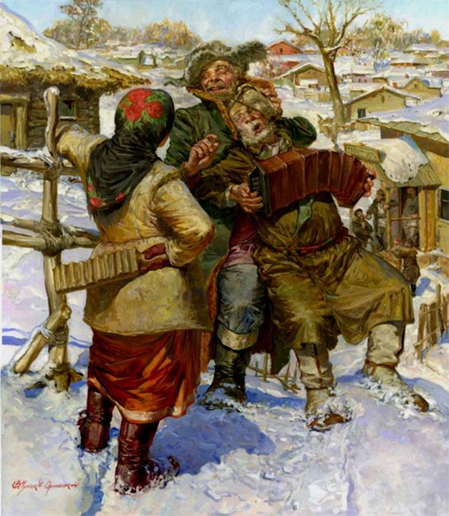
Владимир Чумаков-Орлеанский из цикла «Немного живописи с юмором»
(«Частушки», «Камаринская»)

